
ประกาศเทศบาลตำบลห้วยยาง
เรื่อง นโยบายด้านคุณธรรม จริยธรรม

เทศบาลตำบลห้วยยาง ได้ประกาศคุณธรรม จริยธรรมของพนักงานเทศบาล เพื่อให้พนักงานและลูกจ้าง มีหน้าที่ดำเนินไปตามกฎหมาย เพื่อรักษาประโยชน์ส่วนรวม และไม่หวังประโยชน์ส่วนตน อำนวยความสะดวกให้บริการประชาชนด้วยความเป็นธรรม ตามหลักธรรมาภิบาล โดยยึดหลักตามค่านิยมหลักของจริยธรรม ดังนี้
1. การยึดมั่นในคุณธรรมและจริยธรรม
2. การมีจิตสำนึกที่ดี ซื่อสัตย์ สุจริต และรับผิดชอบ
3. การยึดถือประโยชน์ของประเทศชาติเหนือกว่าประโยชน์ส่วนตน และไม่มีผลประโยชน์ทับซ้อน
4. การยืนหยัดทำในสิ่งที่ถูกต้อง เป็นธรรม และถูกกฎหมาย
5. การให้บริการแก่ประชาชนด้วยความรวดเร็ว มีอัธยาศัย และไม่เลือกปฏิบัติ
6. การให้ข้อมูลข่าวสารแก่ประชาชนอย่างครบถ้วน ถูกต้อง และไม่บิดเบือนข้อเท็จจริง
7. การมุ่งผลสัมฤทธิ์ของงาน รักษามาตรฐาน มีคุณภาพโปร่งใส และตรวจสอบได้
8. การยึดมั่นในระบบประชาธิปไตยอันมีพระมหากษัตริย์ทรงเป็นประมุข
9. การยึดมั่นในหลักจรรยาวิชาชีพขององค์กร

ทั้งนี้ ตั้งแต่วันที่ 1 เดือน ตุลาคม พ.ศ. 2560 เป็นต้นไป

ประกาศ ณ วันที่ 10 เดือน ตุลาคม พ.ศ. 2560
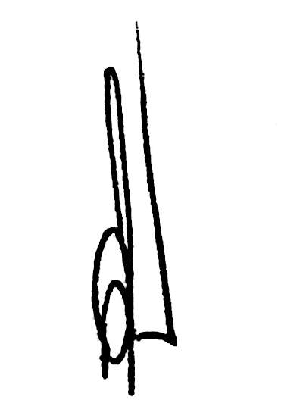

(นายสมชาย สุวรรณคาม)
นายกเทศมนตรีตำบลห้วยยาง

